# **ֿטכנולוגיות אינטרנט מתקדמות - 61776 WEB)**)

**תרגיל בית מס' 2**

**להגשה עד 8/6/25 בשעה 23:59**

1. עליכם להמשיך את בניית האתר לפי האלמנטים המתקדמים שלמדתם
2. יש למנות מהנדס מערכת בכל צוות, אשר יהיה אחראי על הגדרת והקצאת המשימות בתרגיל זה.  
   נא לרשום את שם הסטודנט בתרגיל זה. על מהנדס המערכת לכתוב כיצד נעשתה חלוקת העבודה מול הצוות, מה היו המשימות של כל חבר צוות, האם היה ממשק בין חברי הצוות, והאם המשימות מולאו:

|  |  |  |
| --- | --- | --- |
| **שם חבר הצוות** | **משימות שהוקצו** | **משימות שהושלמו** |
| שני פחימה (מהנדסת מערכת) | פרופיל + התאמות אישיות | פרופיל + התאמות אישיות |
| גיא זמיר | פרופיל + התאמות אישיות. | פרופיל + התאמות אישיות. |
| שני בר | אפשרות להוסיף אימונים. | אפשרות להוסיף אימונים. |
| דניאל רוזנצבייג | העברת פרויקט לנקסט, פילטר קבוצות שרירים, איפוס סיסמה דרך אימייל. | העברת פרויקט לנקסט, פילטר קבוצות שרירים, איפוס סיסמה דרך אימייל. |
| אליאס פרח | שמירת תרגילים אהובים, איפוס סיסמה דרך המייל, ארכיטקטורה. | שמירת תרגילים אהובים, איפוס סיסמה דרך המייל, ארכיטקטורה. |
| ניב אורן | תרשים Use Case, בחירת תגיות לפי קריטריונים שונים. | תרשים Use Case, בחירת תגיות לפי קריטריונים שונים. |

2. הציגו ארכיטקטורה של האתר (תרשים הכולל את האלמנטים המרכזיים).

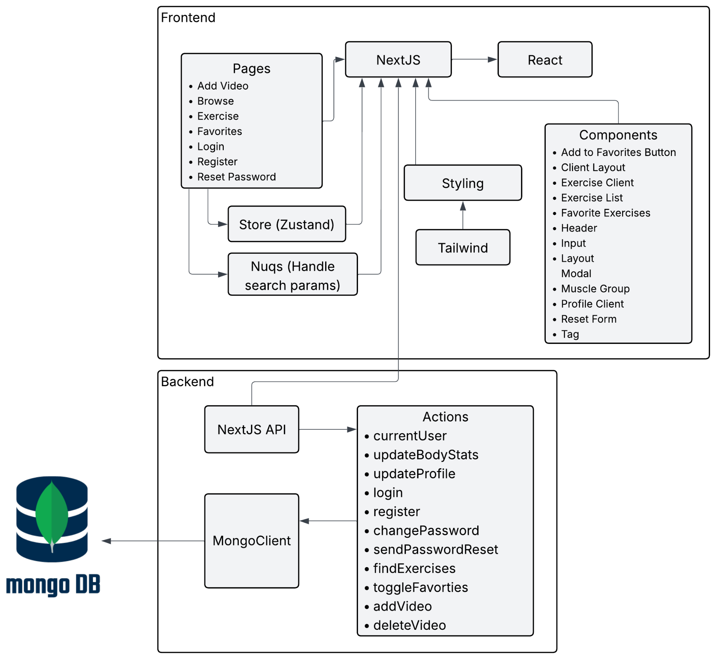

3. הציגו דיאגרמת use case המתארת את השימוש באתר.

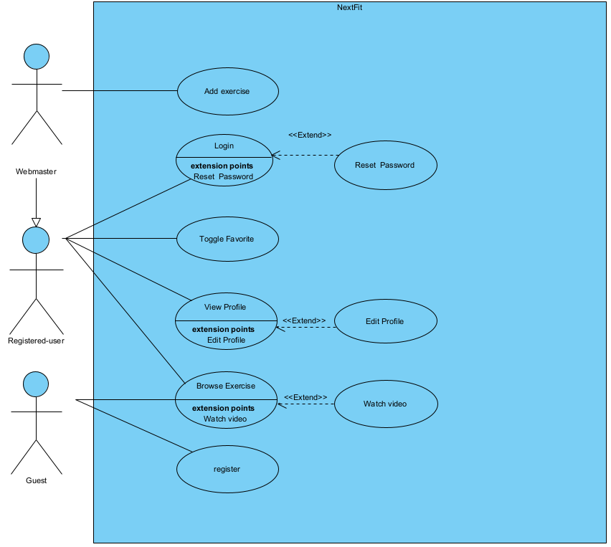

4. יש להציג מבנה מתקדם של האתר שלכם. האתר יכלול שימוש ב – react/preact/**Next**, וכן שימוש ב **Tailwind**.יש לעשות שימוש ב -hooks לפי הצורך.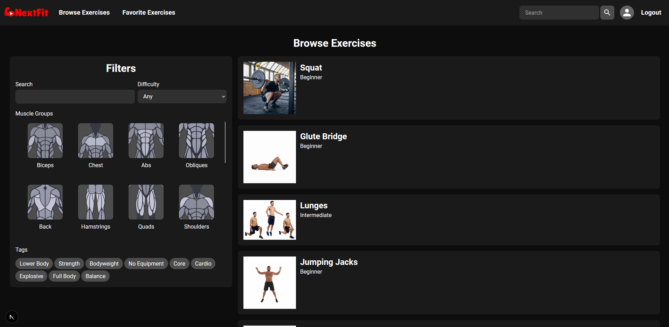

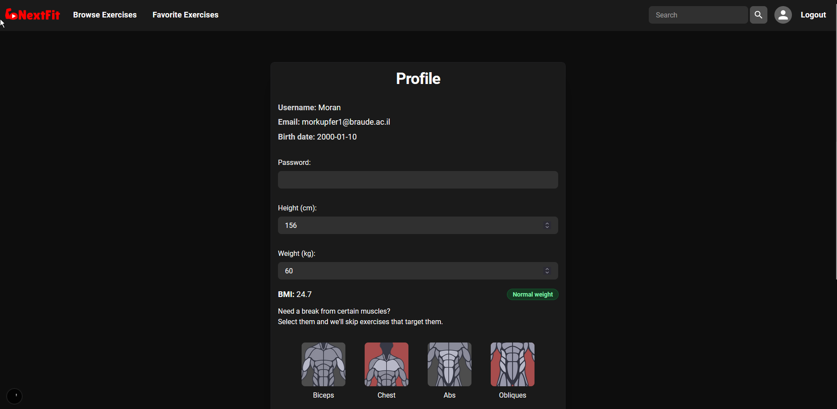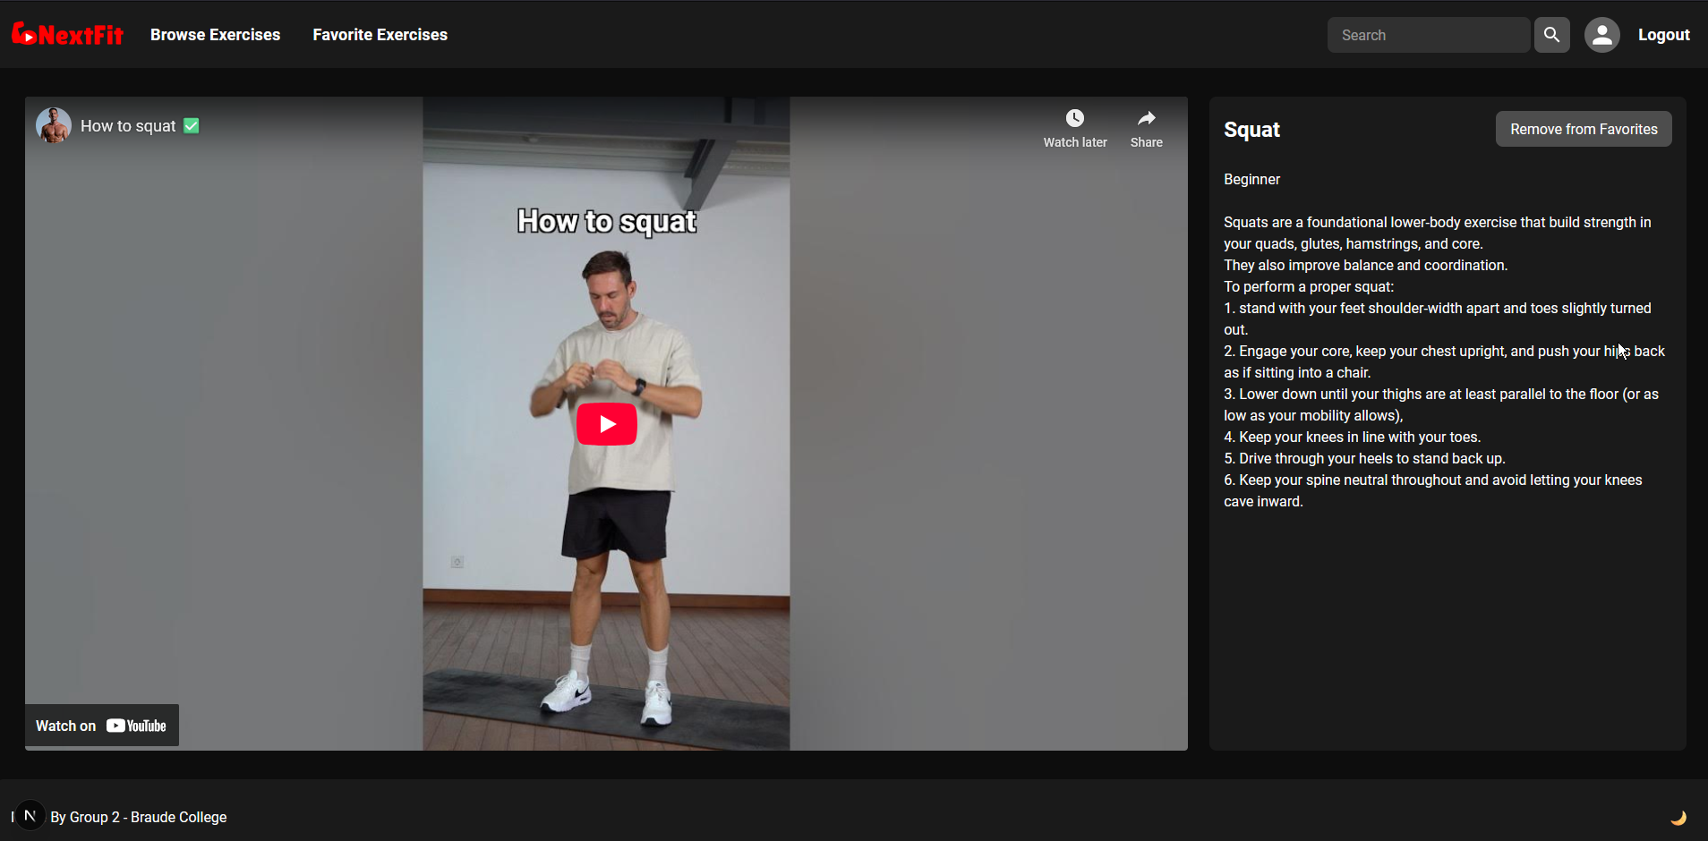

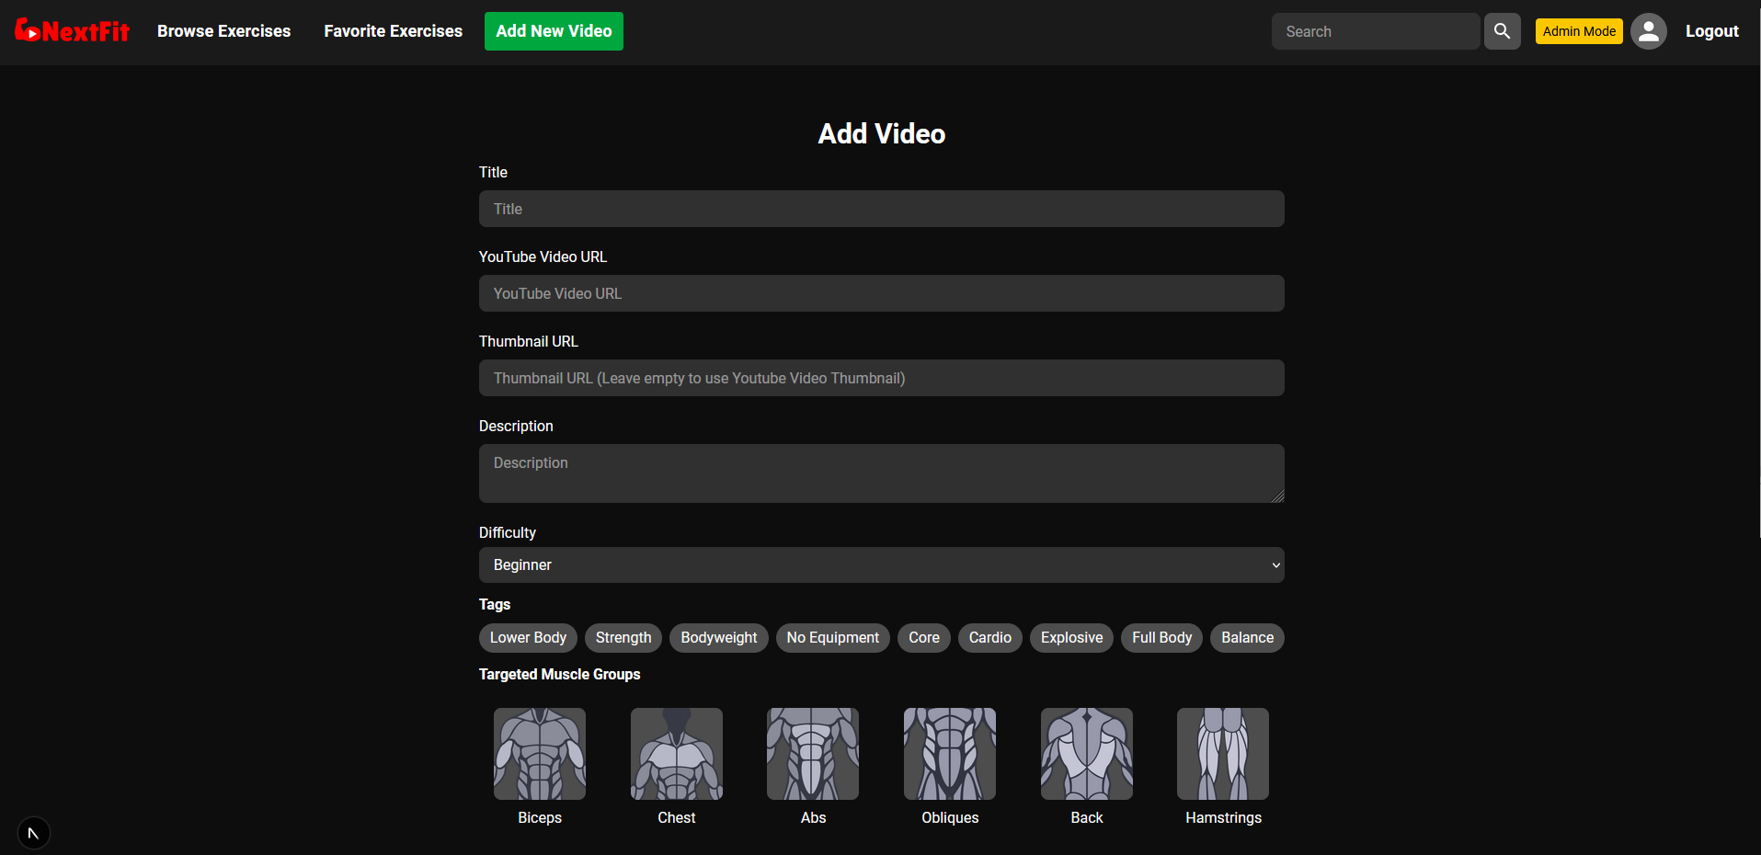

לצורך הצגת המידע יש להשתמש במידע אמיתי ורלוונטי לפרויקט שלכם (בשליפה ממסד נתונים חיצוני או מ - API).

לצורך שמירת נתונים מקומיים (למשל פרטי משתמשים באתר), תוכלו להשתמש ב - DB לבחירתכם, כגון mySQL,FireBase,**mongoDB**.

**נא לתאם את המידע הנאסף ואת ה-DB הנבחר עם המנחה של הצוות שלכם.**

5. כתבו 3 שאלות על החומר הנלמד עד כה (ניתן גם להציע תשובות קצרות).

1. מה זה useState?
2. מה זה useMemo?
3. מה הוא המבנה הבסיסי של קומפוננטה בReact?

6. יש להגיש את כל התוצרים ב Git repository של הצוות:

<https://github.com/Luffyyy/Web-Project-Spring-Semester-2025>

**הנחיות הגשה:**

.באחריותכם לוודא שהגשתם את כל התוצרים כנדרש ושהם הגיעו ליעדם.

לא תתאפשר בדיקה מחודשת של העבודה עקב טעויות בעת ההגשה!

2 .יש להגיש את התרגיל בקבוצות שהוגדרו בקורס.

3 .יש להגיש את התוצר הסופי בפורמט WORD

4.ניתן להפנות שאלות במייל לצוות הקורס, נא לשלוח שאלות לכלל הצוות. נא לציין את שם הקורס.